BANCO DE DADOS
ATIVIDADE

Profº Carlos Uchoa e William Sestito

Alunos(a): Emilly da Luz e Pedro Henrique

SUMÁRIO

1. DER 2
2. Insert e consultas 3
3. Resultados dos inserts e consultas 6

Bloco 1
FIGURA 01 – Atividade Piloto
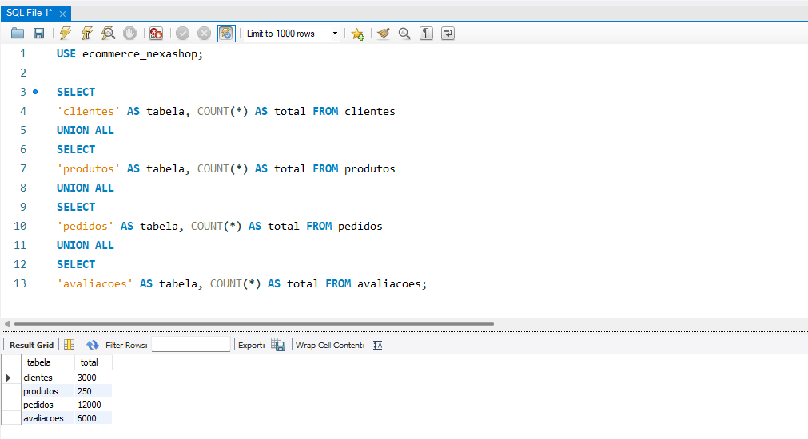
(Emilly da Silva da Luz – 2026)

FIGURA 02 – Atividade Piloto

(Pedro Henrique – 2026)

FIGURA 03 – Atividade 1.1.1
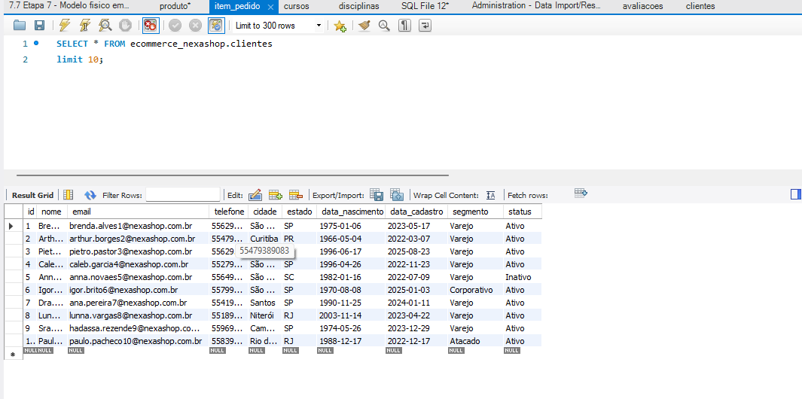
(Pedro Henrique – 2026)

FIGURA 04 – Atividade 1.1.2
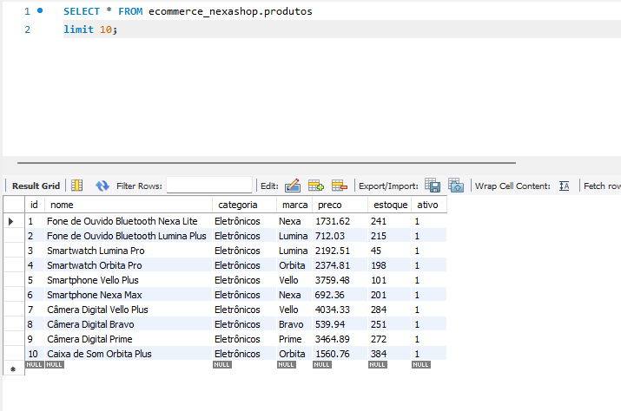
(Pedro Henrique – 2026)

FIGURA 05 – Atividade 1.1.3
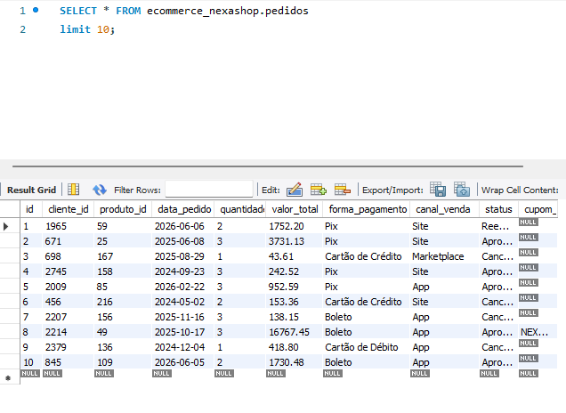
(Pedro Henrique – 2026)

FIGURA 06 – Atividade 1.1.3
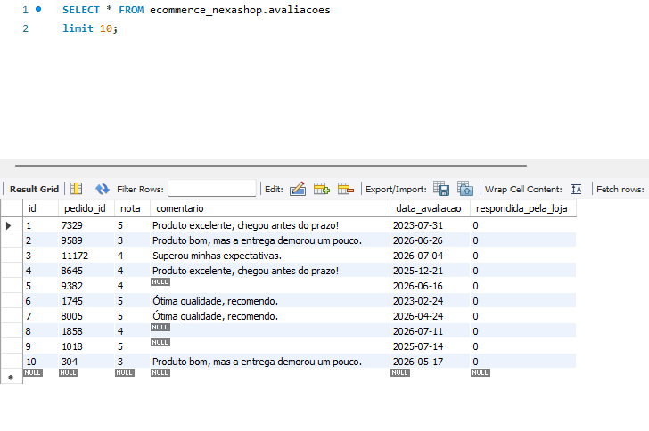
(Pedro Henrique – 2026)
Execute um SELECT * com LIMIT 10 em cada uma das quatro tabelas (clientes, produtos, pedidos, avaliacoes).
Resultado: Exibe todos os atributos presentes na tabela de clientes, produtos, pedidos e avaliações , com um limit 10 que é utilizado para criar uma paginação no select e exibir apenas os 10 primeiros valores.

FIGURA 07 – Atividade 1.3
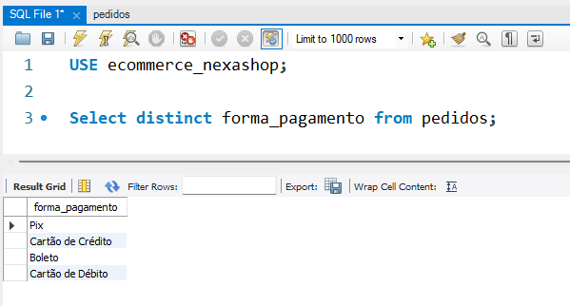
(Pedro Henrique – 2026)

Execute um SELECT * com LIMIT 10 em cada uma das quatro tabelas (clientes, produtos, pedidos, avaliacoes).
Resultado: Exibe todos os atributos presentes na tabela de clientes, com um limit 10 que é utilizado para criar uma paginação no select e exibir apenas os 10 primeiros valores.
FIGURA 08 – Atividade 1.2

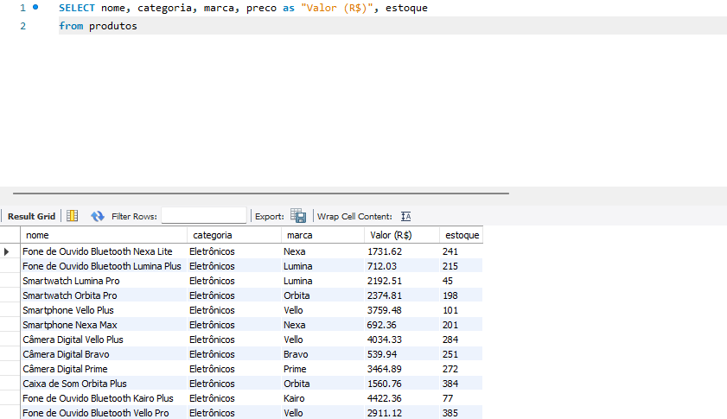
(Pedro Henrique – 2026)

O time de marketing pediu uma listagem legível do catálogo, sem colunas técnicas desnecessárias. Liste nome, categoria, marca, preço (com alias "Valor (R$)") e estoque de todos os produtos, sem usar SELECT *.
Resultado: Select utilizado para exibir os produtos de maneira simplificada, salvando preço em uma tabela chamada valor($).

FIGURA 09 – Atividade 1.3

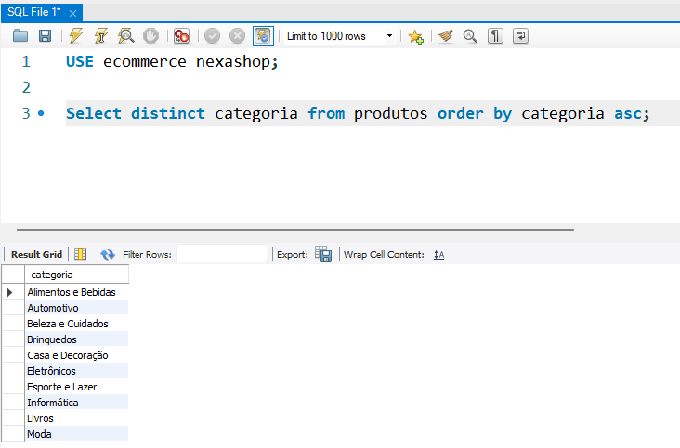
(Emilly da Silva da Luz – 2026)

A diretoria quer saber quantas categorias de produto a NexaShop trabalha antes de decidir se vale abrir uma nova linha. Liste as categorias de produtos sem repetição, em ordem alfabética.
Resultado: Com esta consulta, conseguimos observar que a Nexashop vende produtos de 10 categorias diferentes.

FIGURA 10 – Atividade 1.4.1
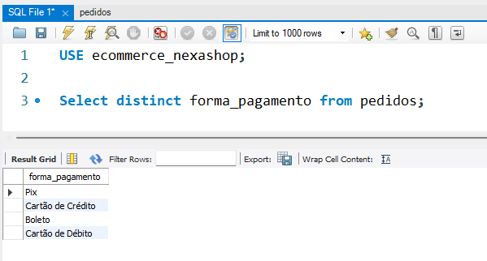
(Emilly da Silva da Luz – 2026)

FIGURA 11 – Atividade 1.4.2
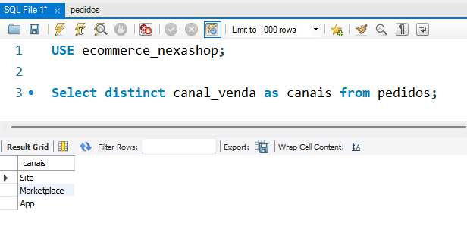
(Emilly da Silva da Luz – 2026)

Liste, sem repetição, todas as formas de pagamento e, em outra consulta, todos os canais de venda registrados nos pedidos.
Resultado: Com essas duas consultas, podemos observar que a empresa utiliza 3 meios de venda dos seus produtos, sendo pelo Aplicativo, Marketplace e pelo próprio site, deixando disponível os meios de pagamento Pix, Cartão de Crédito, Boleto, Cartão de Débito.

FIGURA 12 – Atividade 2.1
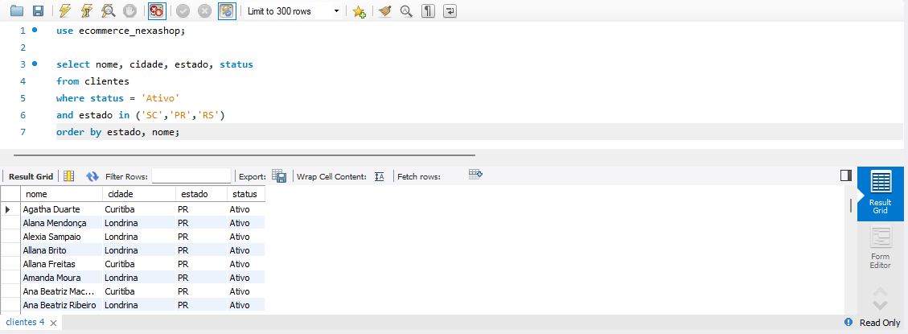
(Pedro Henrique – 2026)

O time comercial quer priorizar uma campanha regional. Liste nome, cidade, estado e status dos clientes ativos dos estados SC, PR e RS, ordenando por estado e depois por nome.
Resultado: A consulta mapeia a base de clientes ativos concentrada em polos urbanos do Sul, como Curitiba e Londrina, utilizando in para exibir apenas valores que estejam entre os estados definidos.
FIGURA 13 – Atividade 2.1

(Pedro Henrique – 2026)

O time comercial quer priorizar uma campanha regional. Liste nome, cidade, estado e status dos clientes ativos dos estados SC, PR e RS, ordenando por estado e depois por nome.
Resultado: A consulta mapeia a base de clientes ativos concentrada em polos urbanos do Sul, como Curitiba e Londrina, utilizando in para exibir apenas valores que estejam entre os estados definidos.

FIGURA 14 – Atividade 2.2
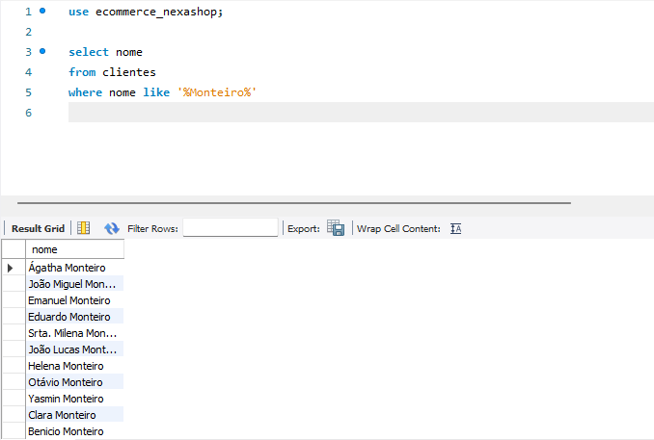
(Pedro Henrique – 2026)

O atendimento recebe do cliente apenas parte do nome. Crie uma consulta que encontre clientes cujo nome contenha um termo escolhido pela dupla.
Resultado: Essa consulta é útil para realizar pesquisas rápidas através dos termos definidos, utilizando like %% para encontrar qualquer informação na tabela que tenha valores semelhantes ao texto inserido na pesquisa.
FIGURA 15 – Atividade 2.3
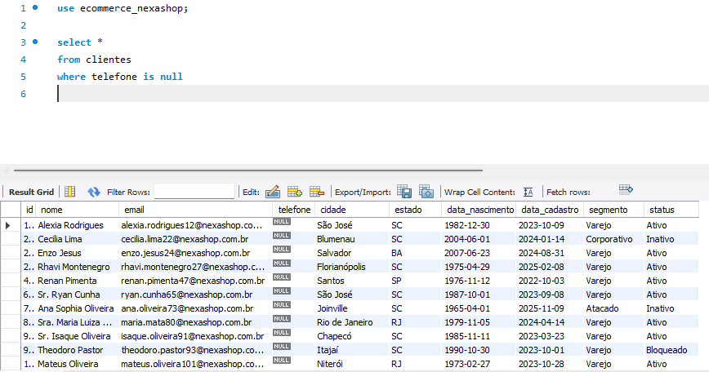
(Pedro Henrique – 2026)

Uma campanha de atualização cadastral por e-mail será disparada para quem não tem telefone informado. Tarefa: Liste nome, e-mail, cidade e estado dos clientes com telefone nulo.
Resultado: Essa tabela exibe clientes com dados de contato incompletos devido à falta de telefone no cadastro, o que prejudica a comunicação rápida via WhatsApp em casos de urgência na entrega.
FIGURA 16 – Atividade 2.4
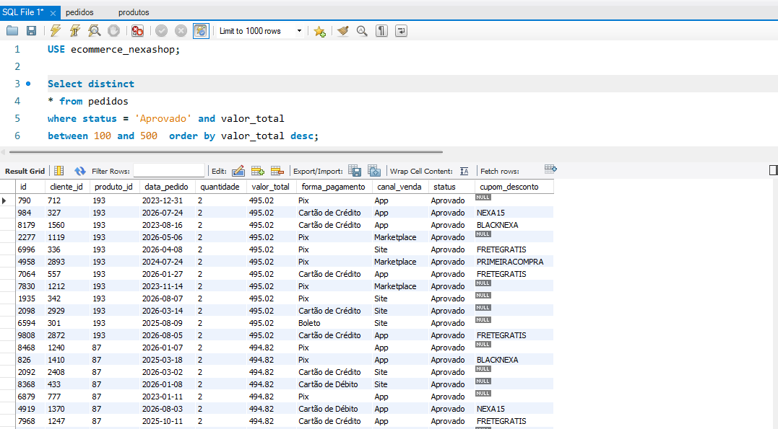
(Emilly da Silva da Luz – 2026)

A diretoria quer entender o perfil de pedidos "de ticket médio" — nem os menores, nem os maiores. Liste os pedidos aprovados com valor_total entre R$ 100 e R$ 500, ordenados do maior para o menor valor.
Resultado: Pode-se observar que a empresa possui bastante venda de valores entre 100 e 500 reais.

FIGURA 17 – Atividade 2.5
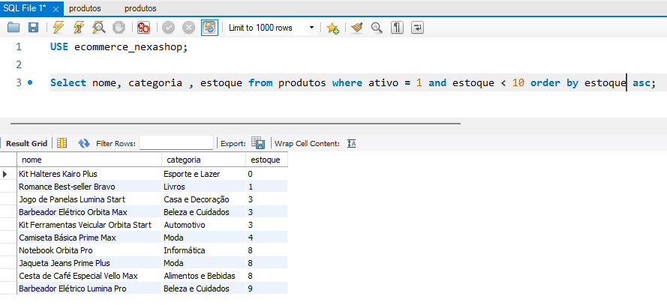
(Emilly da Silva da Luz – 2026)

O time de compras precisa saber quais produtos ativos estão com estoque crítico. Liste nome, categoria e estoque dos produtos ativos com estoque menor que 10, ordenados do menor estoque para o maior.
Resultado: É observável que a empresa possui um produto com o estoque zerado, o que pode ocasionar prejuízo, além dos demais produtos com estoque baixo.

FIGURA 18 – Atividade 2.6
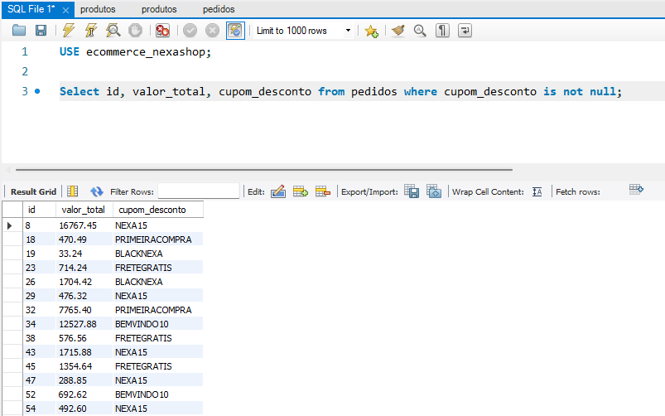
(Emilly da Silva da Luz – 2026)

O marketing quer avaliar quantos pedidos usaram algum cupom de desconto. Liste id, valor_total e cupom_desconto dos pedidos que tiveram cupom aplicado (não nulo).
Resultado: A empresa possui bastante vendas com cupons aplicados.

FIGURA 19 – Atividade 3.1
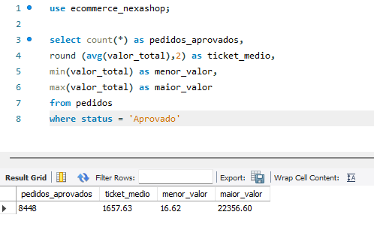
(Pedro Henrique – 2026)

A diretoria comercial pediu um indicador rápido do comportamento de compra. Calcule, apenas para pedidos aprovados, a quantidade de pedidos, o ticket médio (arredondado em 2 casas), o menor e o maior valor.
Resultado: A operação atingiu 8.448 pedidos aprovados, gerando um ticket médio de R$: 1.657,63 por venda. Além disso, a diferença entre o menor e o maior valor indica que a grande variedade de produtos da Nexashop atende desde pedidos pequenos até compras em massa.

FIGURA 20 – Atividade 3.2
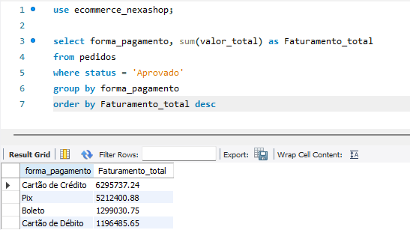
(Pedro Henrique – 2026)

Calcule o faturamento total (SUM) de pedidos aprovados, agrupado por forma de pagamento, do maior para o menor.
Resultado: O Cartão de Crédito é a principal fonte de fatura da NexaShop com 6.29 milhões, seguido de perto pelo Pix, com 5.21 milhões, em seguida o boleto, com 1.29 milhões e por último o cartão de débito com 1.1 milhões.

FIGURA 21 – Atividade 3.3
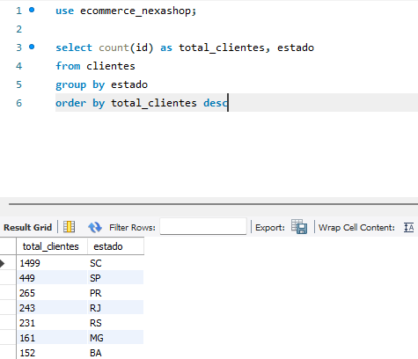
(Pedro Henrique – 2026)

Mostre a quantidade de clientes por estado, ordenando do estado com mais clientes para o com menos.
Resultado: Através dessa consulta, percebe-se que grande parte dos clientes está em Santa Catarina. São Paulo está em segundo lugar entre os com mais clientes, com cerca de um terço, seguido por Paraná e Rio de Janeiro. Os dados apontam para a necessidade de manter eficiência logística no Sul e investir em expansão no Sudeste.

FIGURA 22 – Atividade 3.4
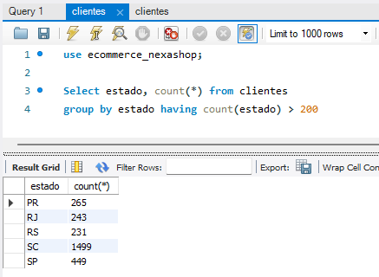
(Emilly da Silva da Luz – 2026)

O time de expansão só quer investir em estados com presença relevante de clientes. Liste apenas os estados com mais de 200 clientes cadastrados.
Resultado: Nessa consulta, é possível verificar que Santa Catarina foi o estado que mais teve clientes cadastrados e em segundo lugar SP.

FIGURA 23 – Atividade 3.5
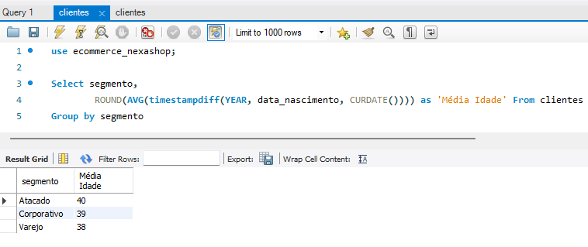
(Emilly da Silva da Luz – 2026)

Calcule a idade média dos clientes (usando TIMESTAMPDIFF) agrupada por segmento (Varejo, Atacado, Corporativo).
Resultado: É possível observar que grande parte dos clientes são mais velhos.

FIGURA 24 – Atividade 3.6
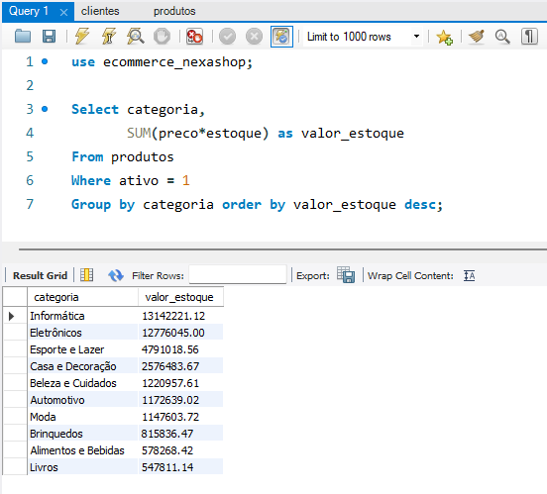
(Emilly da Silva da Luz – 2026)

O financeiro quer saber onde está concentrado o capital investido em estoque. Para produtos ativos, calcule o valor total em estoque (preço × estoque) por categoria, ordenado do maior para o menor.
Resultado: Com esta consulta, é observável que grande parte do investimento é para produtos da categoria de informática.

FIGURA 25 – Atividade 4.1
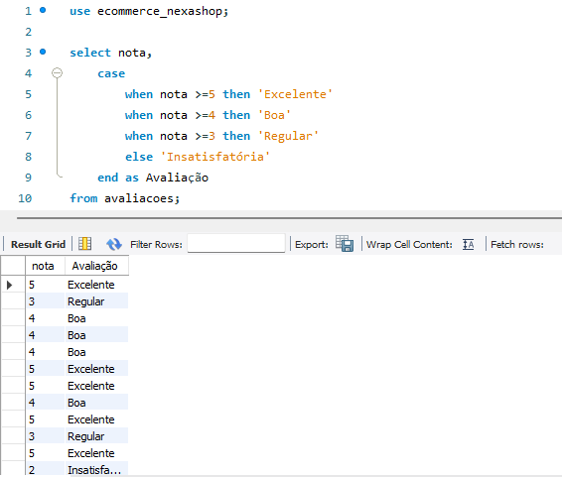
(Pedro Henrique – 2026)

Usando CASE, classifique cada avaliação (coluna nota) em 'Excelente' (5), 'Boa' (4), 'Regular' (3) ou 'Insatisfatória' (1 ou 2).
Resultado: A conversão de notas numéricas em texto facilita o acompanhamento da satisfação do cliente, porém, esse select por si só não informa muita coisa, servindo mais como um “tradutor” entre as avaliações.
FIGURA 26 – Atividade 4.2
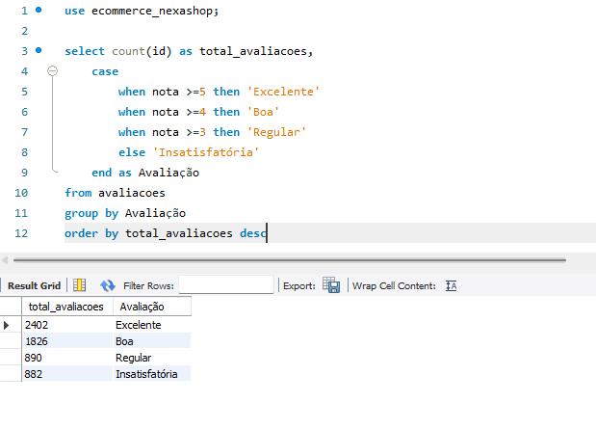
(Pedro Henrique – 2026)

A qualidade quer um resumo por faixa, não avaliação por avaliação. A partir da classificação da tarefa 4.1, mostre quantas avaliações existem em cada faixa, da maior para a menor quantidade, em uma única consulta.
Resultado: Select util para visualizar as avaliações em ordem de maior quantidade para menor, com base nos resultados maior parte das avaliações da nexashop são positivas, pois mais de 70% das avaliações são "Excelente" ou "Boa". No entanto, as 882 notas "Insatisfatórias" e 890 "Regulares" somam mais de 1.700 alertas para a gestão. Trata-se de uma oportunidade direta para ajustar processos de entrega e suporte pós-venda.
FIGURA 27 – Atividade 4.3
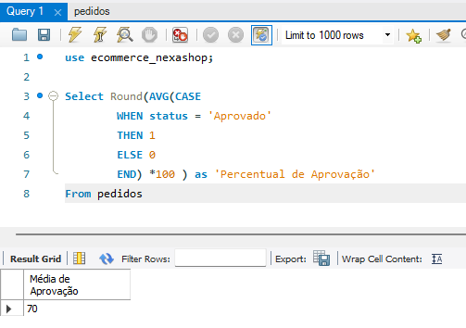
(Emilly da Silva da Luz – 2026)

A diretoria pediu, literalmente, "a taxa de aprovação dos pedidos, em percentual" — uma métrica de conversão comum em qualquer negócio digital. Calcule, em uma única consulta, o percentual de pedidos com status = 'Aprovado' em relação ao total de pedidos.
Resultado: A empresa há uma taxa de 70% de aprovação dentre seus pedidos.

FIGURA 28 – Atividade 4.4
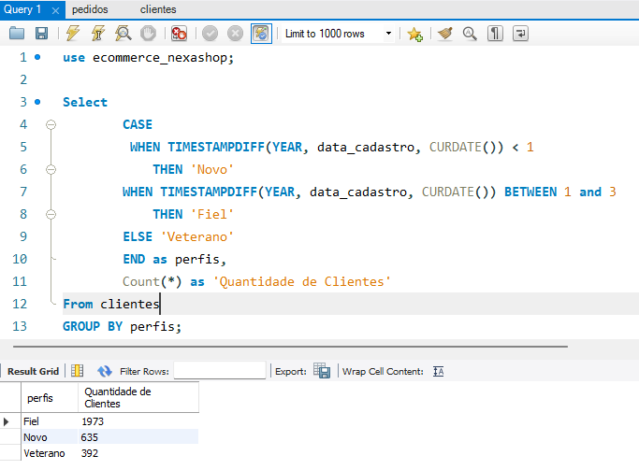
(Emilly da Silva da Luz – 2026)

Classifique os clientes em 'Novo' (cadastro há menos de 1 ano), 'Fiel' (entre 1 e 3 anos) ou 'Veterano' (mais de 3 anos), usando CASE combinado com TIMESTAMPDIFF, e mostre quantos clientes existem em cada perfil.
Resultado: A consulta mostra a Nexashop que possui mais clientes fies em comparativo com clientes Novos e Veteranos.

FIGURA 29 – Atividade 5.1
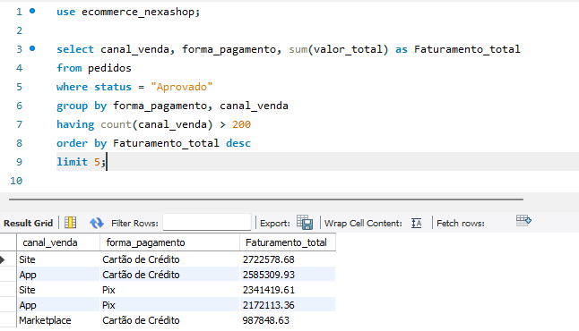
(Pedro Henrique – 2026)

FIGURA 30 – Atividade 5.1
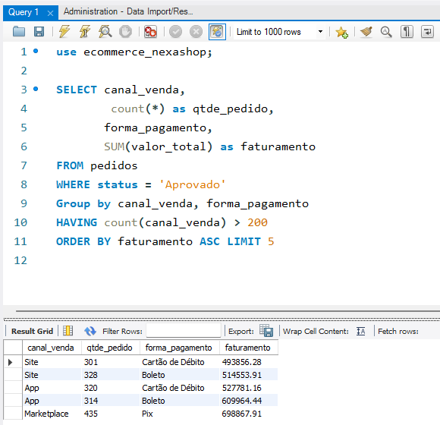
(Emilly da Silva da Luz – 2026)

Entre os pedidos aprovados, mostre canal_venda, forma_pagamento, quantidade de pedidos e faturamento, considerando apenas combinações com pelo menos 200 pedidos. Ordene pelo faturamento e mostre somente as 5 primeiras combinações.
Resultado: Observamos pela consulta, que a Nexashop possui com menor faturamento no Site pela forma de pagamento Cartão de Débito.

FIGURA 31 – Atividade 5.2
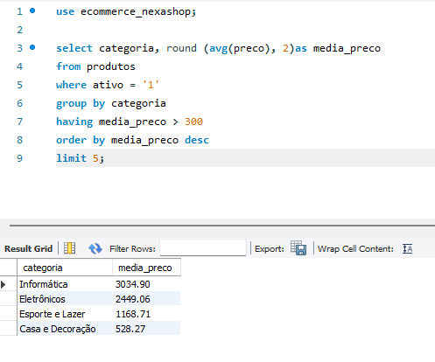
(Pedro Henrique – 2026)

FIGURA 32 – Atividade 5.2
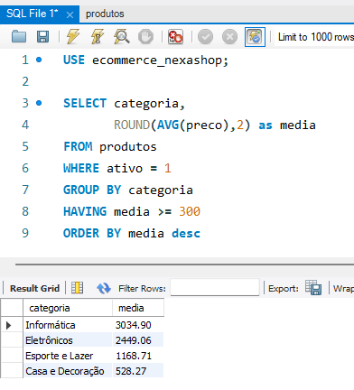
(Emilly da Silva da Luz – 2026)

Entre os produtos ativos, mostre categoria, quantidade de produtos e preço médio, apenas para categorias cujo preço médio seja superior a R$ 300, ordenado do maior para o menor preço médio.
Resultado: Pela consulta em registro no banco, é observável que a categoria premium é Informática com o preço médio de R$ 3034,90 em produtos.

FIGURA 34 – Atividade 5.3
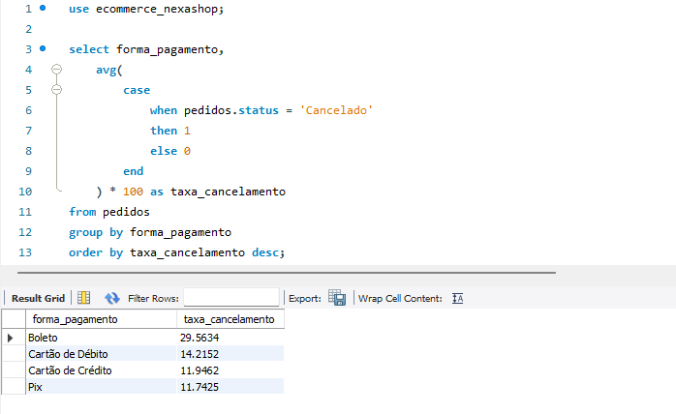
(Pedro Henrique – 2026)

FIGURA 35 – Atividade 5.3
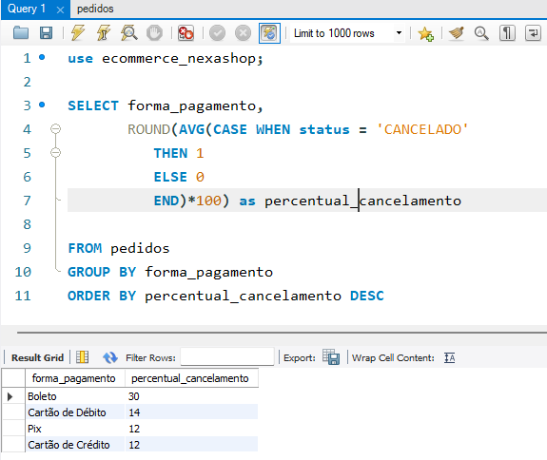
(Emilly da Silva da Luz – 2026)
Em uma reunião, um gestor da NexaShop afirmou que "pedidos pagos por boleto parecem cancelar mais". Isso é uma hipótese, não um fato — é trabalho da dupla confirmar ou refutar com dados, sem aceitar a afirmação apenas porque veio de um gestor.
Resultado: De fato, pela consulta, o gestor está certo em sua afirmação. O boleto possui 30% de percentual de cancelamento em seus pedidos. A validação foi realizada através de uma consulta que agrupa os pedidos por forma_pagamento e calculando a taxa de cancelamento com AVG e utilizando CASE para filtrar apenas quando o status for ‘Cancelado’, permitindo comparar o percentual de pedidos cancelados em cada forma de pagamento.

FIGURA 36 – Atividade 6.1
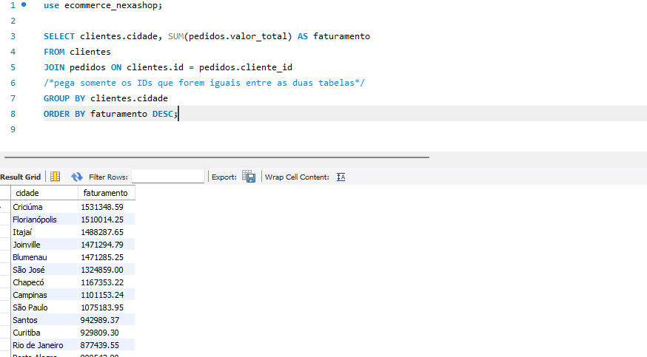
(Pedro Henrique – 2026)
Quais cidades geram mais faturamento para a NexaShop?
Resultado: Criciúma, Florianípolis e Itajaí são as 3 cidades que mais geram faturamento.
FIGURA 36 – Atividade 6.2
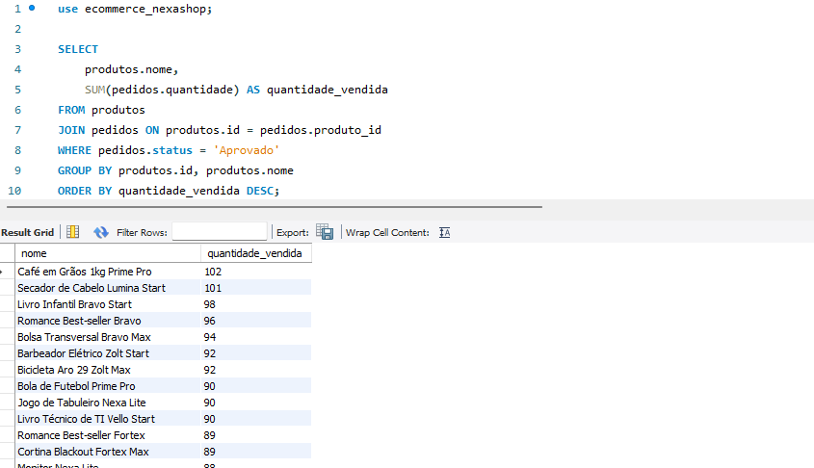
(Pedro Henrique – 2026)

Insert e consultas
FIGURA 02 – PROMPT
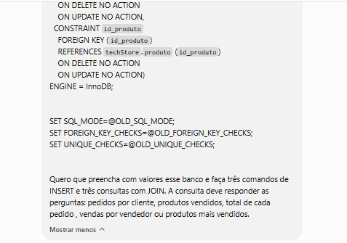
(AUTORES – 2026)

FIGURA 03 – Populando o Banco

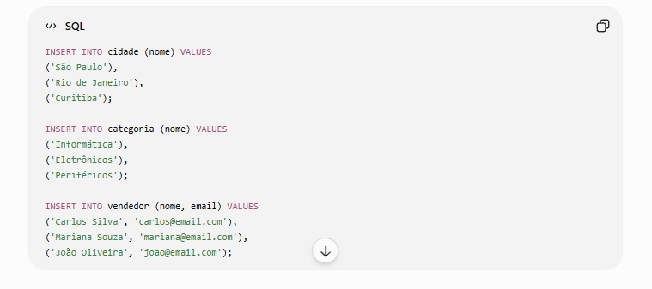(AUTORES – 2026)
FIGURA 04 – Populando cliente e produto
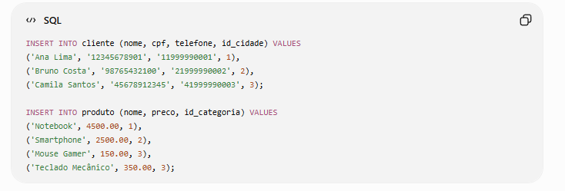(AUTORES – 2026)

FIGURA 05 – Populando pedido e item_solicitado
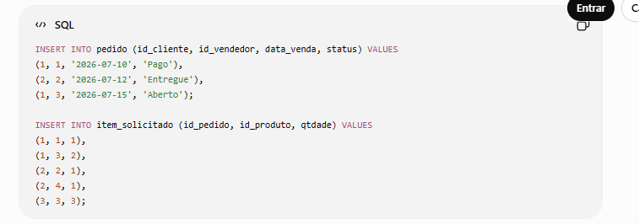
(AUTORES – 2026)
FIGURA 06 – Consultando cliente
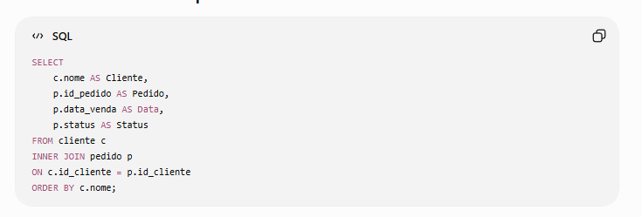(AUTORES – 2026)
FIGURA 07 – Consultando pedido
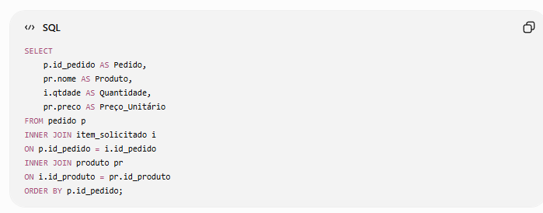(AUTORES – 2026)
FIGURA 08 – Consultando vendas por vendedor
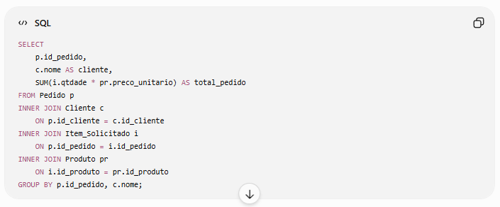(AUTORES – 2026)

Resultados dos inserts e consultas
FIGURA 09 – Retorno do primeiro insert.
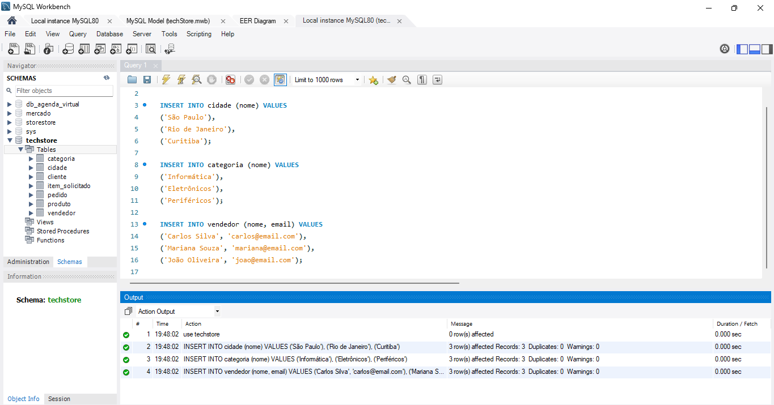(AUTORES – 2026)

FIGURA 10 – Retorno do segundo insert.
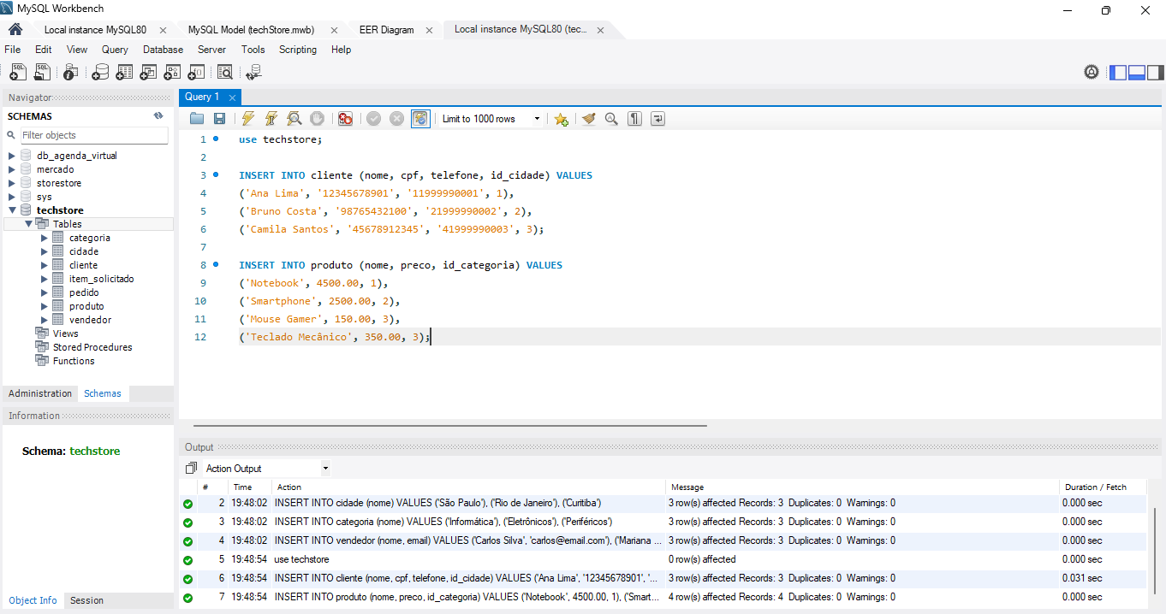(AUTORES – 2026)

FIGURA 11 – Retorno do terceiro insert
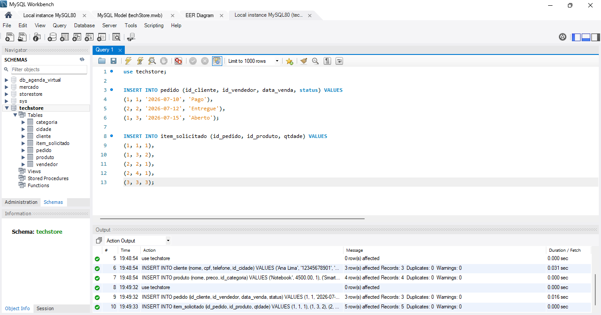(AUTORES – 2026)
FIGURA 12 – Retorno da primeira consulta
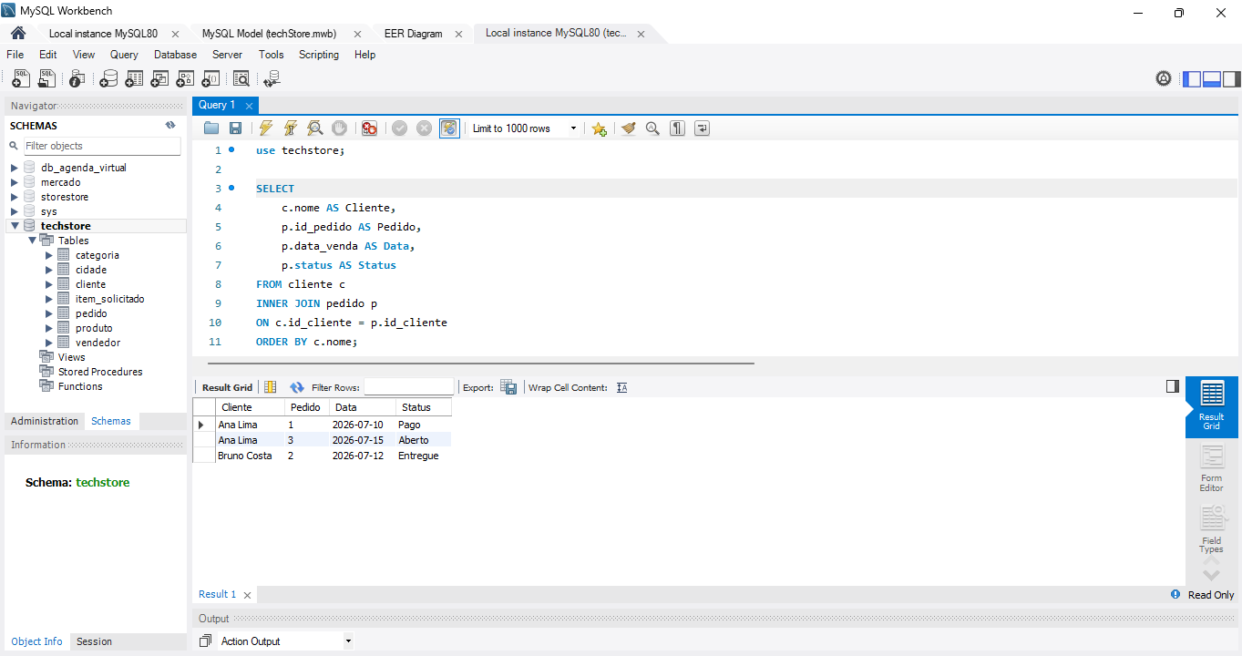(AUTORES – 2026)
FIGURA 13 – Retorno da segunda consulta
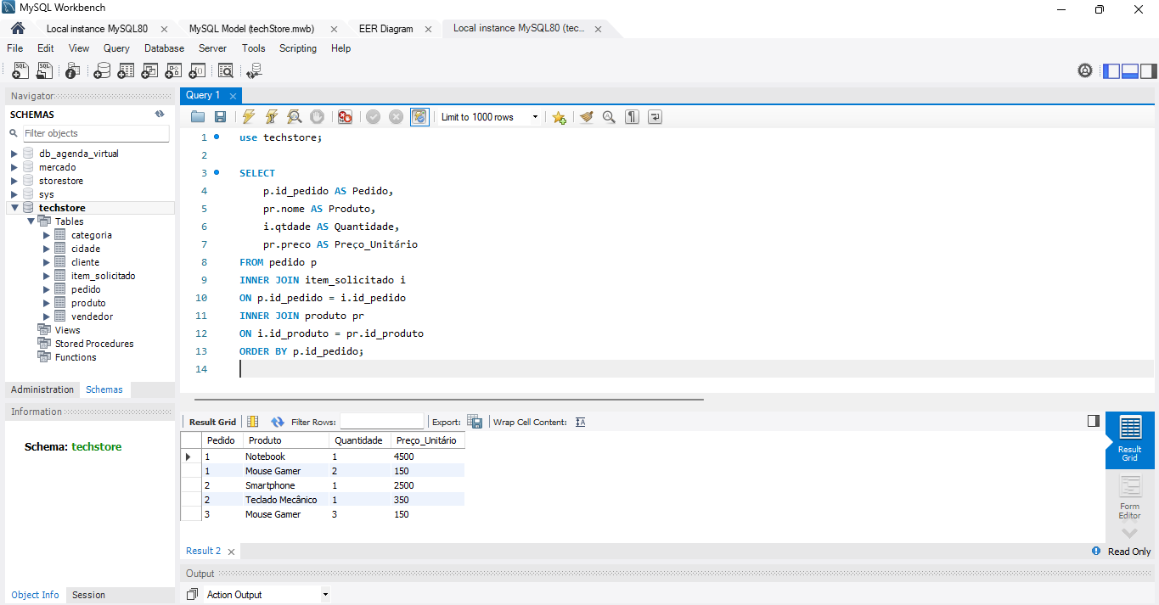(AUTORES – 2026)
FIGURA 14 – Retorno da terceira consulta
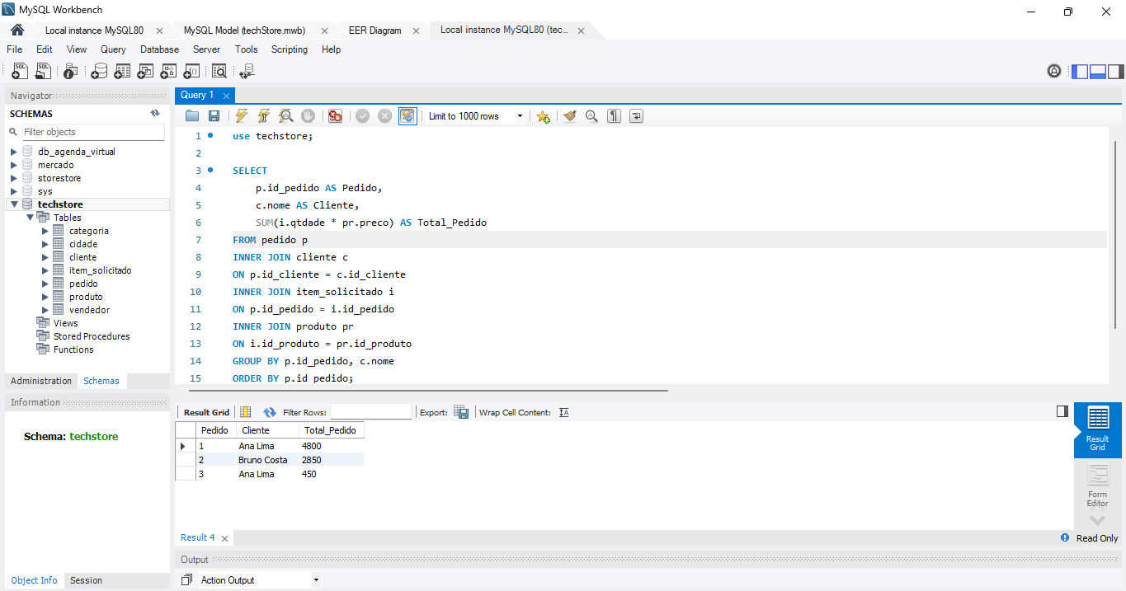(AUTORES – 2026)

